c3p0数据库连接池

什么是数据库连接池
数据库连接池（Connection pooling）是程序启动时建立足够的数据库连接，并将这些连接组成一个连接池，由程序动态地对池中的连接进行申请，使用，释放。

优点
1、节省创建连接与释放连接 性能消耗
2、连接池中连接起到复用的作用 ，提高程序性能

数据库连接池的运行机制
（1） 程序初始化时创建连接池
（2） 使用时向连接池申请可用连接
（3） 使用完毕，将连接返还给连接池
（4） 程序退出时，断开所有连接，并释放资源！

使用方法：
1、在工程中添加两个jar包
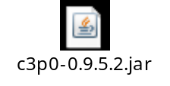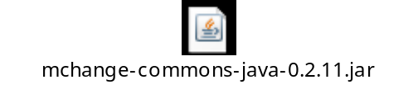

- 编写c3p0配置文件:c3p0-config.xml
<?xml version="1.0" encoding="UTF-8"?>
<c3p0-config>

<!-- 默认的配置，默认读取该配置 -->
<default-config>
<!-- 数据库地址 -->
<property name="jdbcUrl">jdbc:mysql://localhost:3306/customer</property>
<!-- 数据库驱动 -->
<property name="driverClass">com.mysql.jdbc.Driver</property>
<!-- 用户名 -->
<property name="user">root</property>
<!-- 密码 -->
<property name="password">3865933</property>
</default-config>
<!-- 指定名称的配置 -->
<named-config name="my">
<property name="driverClass">com.mysql.jdbc.Driver</property>
<property name="jdbcUrl">jdbc:mysql:///数据库名</property>
<property name="user">root</property>
<property name="password">root</property>
</named-config>
</c3p0-config>

先写基本的数据库信息，然后我们再来写常用的连接池属性，若要查询全部属性，可阅读官网指南，属性也包含于中：
<!-- 连接池初始化时创建的连接数 -->
<property name="initialPoolSize">1</property>
<!-- 连接池中的最小连接数 -->
<property name="minPoolSize">1</property>
<!-- 连接池中的最小连接数 -->
<property name="maxPoolSize">2</property>
<!-- 无空闲连接可用时，可一次性创建新连接的数量 -->
<property name="acquireIncrement">1</property>
<!-- 获取数据库连接失败后重复尝试的次数 -->
<property name="acquireRetryAttempts">1</property>
<!-- 两次连接的间隔时间，单位为毫秒 -->
<property name = "acquireRetryDelay">1000</property>

c3p0-config.xml 可以配置多个数据库连接并且可以指定名字去加载
ComboPooledDataSource dataSource = new ComboPooledDataSource("test");
dataSource.getConnection();

